В детском саду «Колосок» с. Махалино – неделя музыки.
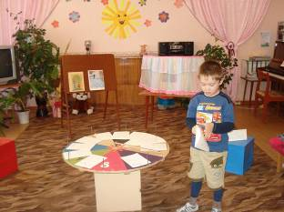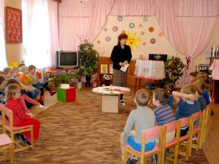 Немногие знают, что 4 октября отмечается всемирный день музыки.
А в детском саду «Колосок»
с. Махалино этой дате посвящена неделя музыки. Музыка звучит для ребятишек не только на занятиях, но и в свободное время. Благодаря помощи родителей за последние годы в каждую группу приобретён магнитофон. И теперь дети могут слушать музыку, сказки в аудиозаписи. А 6 октября старшая и подготовительная группы встретились в музыкальном зале на музыкальном поединке «Что? Где? Когда?». Вращается барабан, задается вопрос, команды «Мелодия» и «Песенка» отвечают. Кто больше знает о музыке? Кто лучше поет? Кто лучше отгадывает музыкальные загадки? Ответы на эти вопросы были найдены в завершении программы, когда подводились итоги. Победила команда подготовительной группы. Под звуки праздничного марша они прошли победный круг под аплодисменты присутствующих.
Закончилось состязанье, а впереди новое – конкурс певцов «Серебристый голосок», к которому началась подготовка в группах дошкольного учреждения.

